Planejamento Quinzenal Berçário I – Professoras Andressa e Edelir -

Atividade 1

Data | 24/06/2020
Proposta de trabalho | Assistir o vídeo “O Sapinho” da Vovó Tita;
Passo a passo | - Para assistir ao vídeo acesse: https://studio.youtube.com/video/A3VW3ZvZzm0/edit/basic

Atividade 2

Data | 24/06/2020
Proposta de trabalho | Confeccionando o sapinho
Passo a passo | - A partir do vídeo com a sugestão e passo a passo para a construção do sapo, você irá confeccionar com seus familiares;  - Separe um prato descartável de plástico ou papelão, duas formas de docinho, ou gominhos de caixa de ovo, canetão, tinta guache e pincel, eva para a língua, e eva verde para os pézinhos, cola quete ou fita crepe para encaixar e colar as partes do corpo do sapinho;
Exemplos da internet | 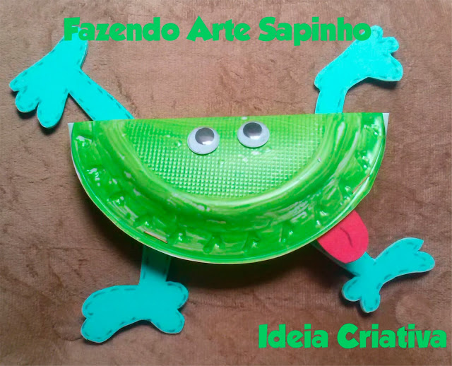

Atividade 3

Data | 24/06/2020
Proposta de trabalho | Assistir o vídeo “Gelatina Divertida”;
Passo a passo | - Para assistir ao vídeo acesse: https://studio.youtube.com/video/DNdOBOkXBtQ/edit/basic

Atividade 4

Data | 24/06/2020
Proposta de trabalho | Produzindo Gelatina Divertida com a Vovó Tita;
Passo a passo | - A partir do vídeo com a sugestão e passo a passo para confeccionar a gelatina divertida da Vovó Tita;  - Separe diversos sabores de gelatina, 200 ml de água quente para cada sabor de gelatina, e copinhos ou forminhas para reservar na geladeira, se preferir pode fazer em um recipiente grande.  - Obs: Se por acaso a familia tiver forminhas de gelatina ou bolo com formas variadas, também podem ser utilizadas.
Exemplos da internet

